**LJUBLJANICA, reka sedmerih imen**

Oglej si spodnjo **karto porečja Ljubljanice** in **reši 1., 2. in 3. nalogo**.

**Karta porečja reke Ljubljanice:**

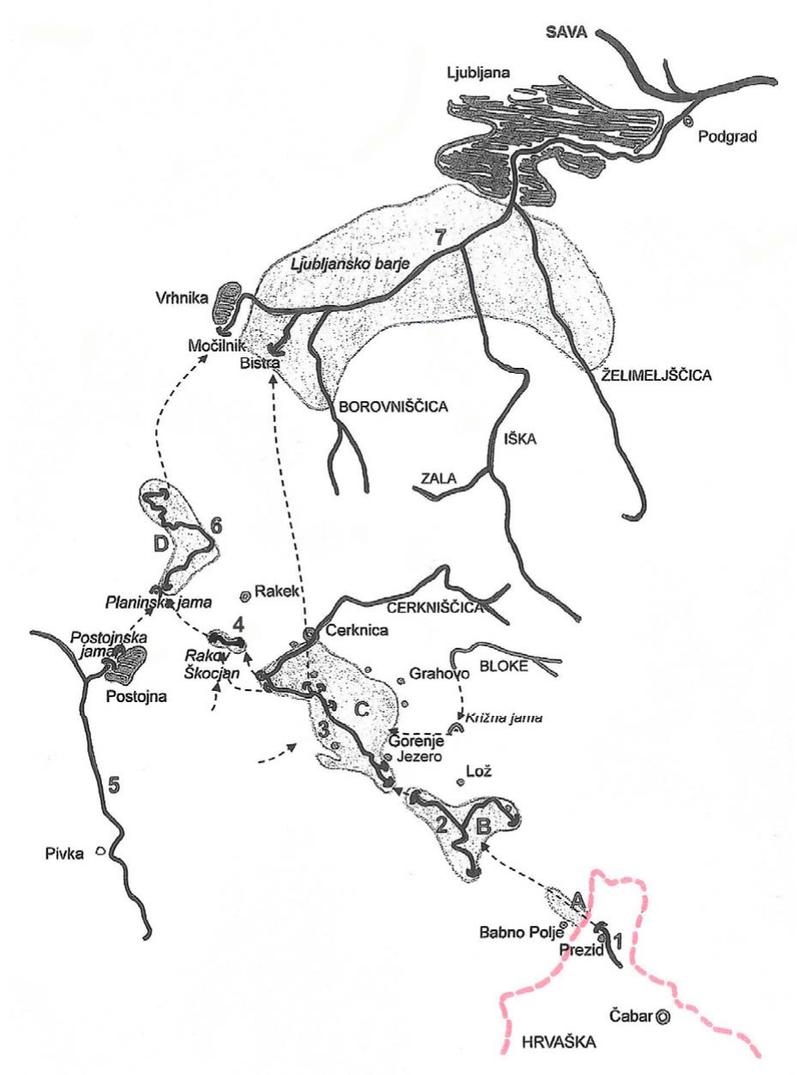

1. Pod številke napiši **imena ustreznih rečnih odsekov** reke Ljubljanice ter **imena območij**, po katerih le-ta teče. Glej karto porečja Ljubljanice na 1. strani.

|  |  |  |  |
| --- | --- | --- | --- |
|  | **Ime rečnega odseka** |  | **Ime območja, kjer odsek teče** |
| **1** | Trebuhovica |  | Babno polje (Prezidsko polje) |
| **2** |  |  |  |
| **3** |  |  |  |
| **4** |  |  |  |
| **5** |  |  |  |
| **6** |  |  |  |
| **7** |  |  |  |

2. Poimenuj **kraška polja** ob Idrijski prelomnici v porečju reke Ljubljanice. Glej karto porečja Ljubljanice na 1. strani. *Pomagaj si z ustreznim zemljevidom ter učnim gradivom Ljubljanica, reka sedmerih imen, ki ga najdeš na spletni strani projekta LIFE (*[*http://life.notranjski-park.si/),*](http://life.notranjski-park.si/)) *pod zavihkom Izobraževanje – Učna gradiva.*

**A B**

**C D**

3. V kateri **smeri** potekajo kraška polja v porečju Ljubljanice? **Obkroži**.

a. **Z – V** b. **S – J** c. **SZ – JV** d. **SV - JZ**

4. Katere so bistvene značilnosti **kraškega polja**? **Obkroži** pravilne trditve**.**

a. dno kraškega polja je ravno

b. dno kraškega polja je valovito

c. nastalo je z združevanjem več vrtač, katerih robovi so sčasoma zaradi delovanja padavinskih vod prepereli

d. nastalo je iz udornice, na katero je našel pot močan podzemski tok, ki je odnašal okruške apnenca

e. obdaja ga sklenjen rob, visok vsaj nekaj metrov

f. polje je lahko odprto, brez sklenjenega roba naokoli

g. dno kraškega polja je široko **vsaj 50 m** ali več

h. dno kraškega polja je široko **vsaj pol kilometra** ali več

i. po *suhem kraškem polju* ni nikoli tekla voda

5. Zakaj na kraških poljih pogosto prihaja do **toplotnega obrata**?

6. Katero kraško polje je znano po najnižjih izmerjenih temperaturah zraka v Sloveniji?

7. Smiselno **poveži** črke in številke med seboj.

ice s površinskim

|  |  |  |  |
| --- | --- | --- | --- |
| **A** | požiralnik | **1** | suho kraško polje |
| **B** | udorna dolina | **2** | ime dela Ljubljanice na Cerkniškem polju |
| **C** | Cerkniško polje | **3** | kraška reka s sedmimi imeni |
| **Č** | kraški izvir | **4** | edino kraško polje v porečju reke Ljubljan  pritokom vode |
| **D** | ponikalnica | **5** | lijasta kotanja na kraških tleh, kjer voda iz |
| **E** | korozija | **6** | proces raztapljanja apnenca |
| **F** | Stržen | **7** | občasno poplavljeno kraško polje |
| **G** | Unica | **8** | kraški pojav, ki nastane z združitvijo dveh |
| **H** | Loško polje | **9** | Rakov Škocjan |

ginja s površja

ali več vrtač

**I** Lubljanica **10** reka s kraškim izvirom, ki ponavadi teče po neprepustni podlagi kraškega polja, na stiku z apnencem pa ponikne v tla

**J** Babno polje **11** reka, ki nastane v podzemskem sotočju dveh rek in teče po

Planinskem polju

**K** uvala **12** točka na zemeljskem površju, kjer podzemeljska voda prihaja na površino

8. **Poveži** fotografije kraških pojavov z njihovimi poimenovanji in **napiši glavne značilnosti** pojavov.

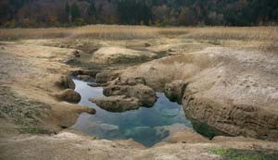Presihajoče jezero

Kotel

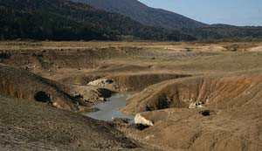

Rešeto

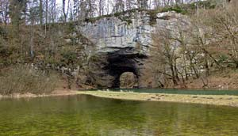

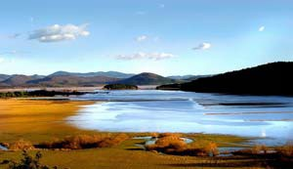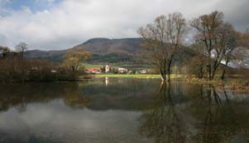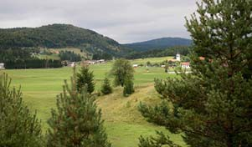Rakov Škocjan Cerkniško polje Planinsko polje

Babno polje

Občasno poplavljeno kraško polje

Suho kraško polje Estavela Požiralnik

Naravni most

9. **Razloži**, zakaj spada območje visokih dinarskih kraških planot med **najbolj namočene**

predele v Sloveniji.

10. **Napiši** vsaj 3 visoke dinarske kraške planote na območju Notranjske. Pomagaj si z zemljevidom Slovenije.

11. Kotanja Cerkniškega jezera spominja na umivalnik, v katerega priteka voda v različnih količinah, odtok vode iz njega pa je omejen (velikost odtoka).

**Kdaj** se začne jezero polniti?

V katerih letnih časih je jezero navadno polno? **Obkroži**.

a. spomladi b. poleti c. jeseni d. pozimi

**Zakaj** ravno takrat?

12. Kako sta nastala **naravna mostova** v Rakovem Škocjanu in kako se imenujeta?

13. **Reši** križanko.

1

2

3

4

5

6

7

8

9

10

11

1. Eden od izvirov Ljubljanice na južnem obrobju Vrhnike.

2. Kraška planota med Pivko in Cerkniškim poljem.

3. Skledasta kotanja, večja od vrtače, z razgibanim dnom in strmimi stenami.

4. Območje, kjer so bile izmerjene najnižje temperature v Sloveniji.

5. Ponorna jama, v katero odteka največ vode s Cerkniškega jezera.

6. Največja kraška kotanja z ravnim naplavljenim dnom, navadno s ponikalnico, ki na eni strani izvira in na drugi izgine pod površje.

7. Reka ponikalnica, ki teče po kraški dolini Rakov Škocjan.

8. Kraška planota, ki se proti JV nadaljuje v Gorski Kotar.

9. Naše največje tipično kraško polje.

10. Del Ljubljanice, ki teče po Planinskem polju.

11. Jama znotraj Notranjskega regijskega parka z 22 jezerci s sigastimi pregradami.

**REŠITEV:**